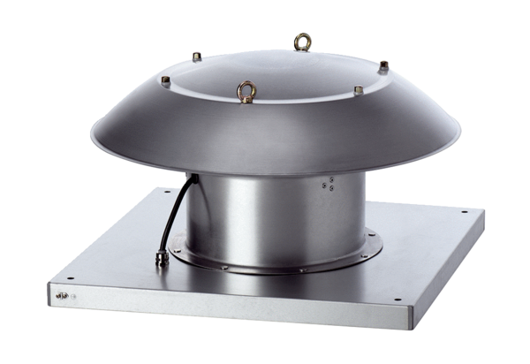Axiální střešní ventilátor DZD 30/2 B Ex tObsah dodávky: 1 kusSortiment: C
Typové číslo: 0087.0814Výrobce: MAICO

